MINI RISET
PROFESI PENDIDIKAN
KASUS-KASUS YANG TERJADI PADA KEPROFESIAN GURU

Dosen pengampu :
Yusra Nasution, S.Pd., M.Pd.


Disusun Oleh :
KELOMPOK 7 KELAS PTIK B_2024
ASJAD IMAN NAZEB ZEBUA (5243151011)
FIKRI NAJWAN ARFI (5243151018)
RIYAN DINATA (5242351001)

PROGRAM STUDI S-1 PENDIDIKAN TEKNOLOGI INFORMATIKA DAN KOMPUTER
FAKULTAS TEKNIK
UNIVERSITAS NEGERI MEDAN
2025

KATA PENGANTAR

Puji dan syukur kami panjatkan ke hadirat Allah SWT, karena dengan rahmat dan karunia-Nya kami dapat menyelesaikan mini riset dengan judul "Kasus-Kasus yang Terjadi pada Keprofesian Guru". Tujuan dari penyusunan makalah ini adalah untuk memenuhi tugas perkuliahan serta menambah wawasan kami mengenai permasalahan yang dihadapi guru dalam menjalankan tugas profesionalnya.

Kami menyampaikan terima kasih kepada Bapak Isma Wahyuddin, SE., MM selaku Kepala Sekolah SMK Gema Buana yang telah bersedia menjadi narasumber dalam wawancara ini. Semoga makalah ini bermanfaat bagi pembaca serta menjadi bahan refleksi dalam meningkatkan kualitas profesi keguruan.

Medan, 11 mei 2025

Kelompok 7

DAFTAR ISI

KATA PENGANTAR ii
DAFTAR ISI iii
BAB I PENDAHULUAN 1
A. Latar Belakang Masalah 1
B. Rumusan masalah 1
C. Tujuan makalah 2
D. Manfaat penelitian 2
BAB II KAJIAN TEORI DAN HIPOTESIS 4
A. Kajian Teori 4
B. Hipotesis 5
BAB III METODE PENELITIAN 6
A. Teknik Pengumpulan Data 6
B. Analisis Data 6
BAB V PENUTUP 8
A. Kesimpulan 8
B. Saran 8
LAMPIRAN DOKUMENTASI 10
BAB I PENDAHULUAN 11
A. Rasionalisasi Permasalahan / Isu 11
B. Tujuan Rekayasa Ide 11
C. Manfaat Rekayasa Ide 12
BAB II ORIGINALITAS IDE DAN KONTEKS SOSIALNYA 13
A. Originalitas Ide 13
B. Konteks Sosial 13
BAB III PERANGKAT YANG DIBUTUHKAN UNTUK MELAKUKAN INOVASI 15
A. Sumber Daya Fisik 15
B. Sumber Daya Digital 15
C. Perangkat Non-Fisik 15
BAB IV IDE TURUNAN DAN KONTEKS SOSIALNYA 16
BAB V KESIMPULAN DAN SARAN 18
A. Kesimpulan 18
B. Saran 18
DAFTAR PUSTAKA 19

BAB I
PENDAHULUAN

Latar Belakang Masalah
Profesi guru merupakan salah satu pilar utama dalam dunia pendidikan yang memegang peranan penting dalam mencetak generasi penerus bangsa. Guru tidak hanya bertugas untuk mengajar di dalam kelas, namun juga memiliki tanggung jawab moral dalam membentuk karakter, sikap, dan etika siswa. Dalam menjalankan tugas profesionalnya, guru dituntut untuk tetap menjaga nilai-nilai etika, profesionalisme, dan integritas dalam menghadapi berbagai dinamika yang ada di lingkungan sekolah.
Namun, dalam praktiknya, tidak sedikit guru yang menghadapi berbagai tantangan yang kompleks dan beragam. Tantangan ini berasal dari faktor internal maupun eksternal yang berdampak langsung terhadap kinerja dan kenyamanan guru dalam melaksanakan tugasnya. Beberapa kasus yang sering terjadi dalam dunia keprofesian guru antara lain adalah masalah kedisiplinan siswa yang rendah, tekanan administrasi yang tinggi, kurangnya motivasi belajar peserta didik, hingga pelanggaran terhadap kode etik guru.
Di sisi lain, guru juga kerap mengalami perlakuan tidak adil baik dari atasan, rekan sejawat, maupun sistem kebijakan yang berlaku. Kurangnya penghargaan terhadap kerja keras guru, beban kerja yang tidak seimbang, hingga ketidakharmonisan dalam lingkungan kerja sering kali menimbulkan konflik internal. Selain itu, perubahan kebijakan pendidikan yang kerap terjadi secara tiba-tiba tanpa adanya pendampingan yang cukup dari pemerintah, seperti pergantian kurikulum dan sistem penilaian, semakin memperberat tugas guru.
Fenomena lain yang muncul adalah tingginya tekanan terhadap guru untuk memenuhi tanggung jawab administratif yang sangat membebani. Tugas tambahan seperti pelaporan kinerja digital, penyusunan perangkat pembelajaran, dan tanggung jawab sebagai wali kelas sering kali membuat waktu dan energi guru terkuras, bahkan sebelum mereka memasuki ruang kelas untuk mengajar.
Oleh karena itu, penting dilakukan pengkajian terhadap berbagai kasus yang terjadi dalam dunia keprofesian guru agar dapat diketahui penyebabnya secara mendalam serta ditemukan strategi penyelesaian yang tepat. Dengan memahami kompleksitas permasalahan yang dihadapi oleh guru, diharapkan dapat tercipta lingkungan kerja yang sehat, mendukung profesionalisme guru, dan pada akhirnya meningkatkan mutu pendidikan di Indonesia.

Rumusan masalah

- tantangan yang sering dihadapi guru dalam menjalankan tugasnya di sekolah.
- manangani murid yang sudah di atur.
- Terdapat lingkungan yang kurang nyaman
- Mendapatkan perlakuan tidak adil dari atasan atau rekan kerja.
- terdapat Konflik Internal Guru
- Menemukan Pelanggaran Kode Etik Guru
- Harapan guru Terhadap Pemerintah dan Sekolah

Tujuan makalah

- Mencari solusi masalah atau tantangan yang sering dihadapi guru dalam menjalankan tugasnya di sekolah.
- Mencari solusi cara manangani murid yang sudah di atur.
- Cara menciptakan lingkungan belajar yang aman dan nyaman untuk siswa.
- Mengatasi perlakuan tidak adil dari atasan atau rekan kerja.
- Bagaimana mengatasi Konflik Internal Guru
- Menemukan solusi untuk Pelanggaran Kode Etik Guru
- Harapan Terhadap Pemerintah dan Sekolah

Manfaat penelitian

- Bagi Guru
Memberikan pemahaman yang lebih mendalam mengenai tantangan yang dihadapi dalam menjalankan tugas profesional serta strategi penanganannya, sehingga guru dapat meningkatkan kompetensi dan profesionalismenya.

- Bagi Sekolah
Menjadi bahan evaluasi untuk menciptakan lingkungan kerja yang kondusif, meningkatkan koordinasi antar tenaga pendidik, serta menyusun kebijakan internal yang mendukung kesejahteraan guru.

- Bagi Pemerintah
Memberikan masukan terhadap perumusan kebijakan pendidikan, terutama yang berkaitan dengan beban administrasi guru, kurikulum, serta perlindungan hukum profesi guru.

- Bagi Mahasiswa Calon Guru
Menjadi referensi dan bahan pembelajaran tentang realitas dunia pendidikan, sekaligus sebagai bekal untuk menghadapi tantangan profesi guru di masa depan.

- Bagi Peneliti Selanjutnya
Menjadi dasar dan acuan untuk pengembangan riset lebih lanjut terkait dinamika dan etika profesi keguruan di Indonesia.

BAB II
KAJIAN TEORI DAN HIPOTESIS

Kajian Teori

- Pengertian Profesi Guru
Guru adalah tenaga profesional yang memiliki tugas utama mendidik, mengajar, membimbing, mengarahkan, melatih, menilai, dan mengevaluasi peserta didik. Menurut Undang-Undang Nomor 14 Tahun 2005 tentang Guru dan Dosen, guru merupakan pendidik profesional dengan tugas utama mendidik, mengajar, dan membimbing siswa dalam jalur pendidikan formal. Profesi guru tidak hanya dituntut memiliki pengetahuan akademik, tetapi juga etika dan keterampilan pedagogik yang baik.

- Tantangan dalam Keprofesian Guru
Guru menghadapi berbagai tantangan dalam menjalankan tugasnya, di antaranya:

- Tantangan internal seperti tekanan administrasi, manajemen waktu, dan kelelahan kerja.
- Tantangan eksternal seperti rendahnya motivasi belajar siswa, perubahan kebijakan kurikulum, dan permasalahan ekonomi peserta didik.
Tantangan tersebut berpengaruh terhadap kualitas pengajaran serta suasana lingkungan belajar.

- Kode Etik dan Etika Profesi Guru
Guru memiliki tanggung jawab moral dan etika dalam menjalankan tugas. Etika profesi guru mencakup sikap adil, jujur, tidak diskriminatif, serta mampu menjaga hubungan baik dengan siswa, orang tua, dan sesama tenaga pendidik. Pelanggaran terhadap kode etik dapat menimbulkan dampak negatif terhadap kepercayaan masyarakat terhadap profesi guru.

- Lingkungan Belajar yang Aman dan Nyaman
Lingkungan belajar yang sehat ditandai oleh suasana yang aman dari kekerasan, bebas dari perundungan, dan mendukung proses belajar-mengajar. Guru memiliki peran penting dalam menciptakan iklim kelas yang kondusif dengan pendekatan disiplin yang mendidik dan kepedulian terhadap kebutuhan siswa.

- Konflik dan Ketidakadilan dalam Dunia Pendidikan
Konflik antar guru atau perlakuan tidak adil dari atasan sering kali terjadi akibat kurangnya komunikasi, adanya blok sosial, atau kebijakan yang tidak merata. Manajemen sekolah berperan penting dalam menyelesaikan konflik melalui pendekatan profesional dan kolaboratif.

- Beban Administratif Guru
Beban kerja guru saat ini semakin kompleks karena tuntutan administrasi, seperti penyusunan modul ajar, laporan kinerja di SIMPKB, dan pengelolaan kelas. Hal ini sering kali mengurangi fokus guru pada kegiatan inti yaitu mengajar, sehingga perlu adanya kebijakan yang menyeimbangkan tanggung jawab administratif dan pedagogik.

Hipotesis
Berdasarkan kajian teori dan rumusan masalah yang telah dikemukakan, maka hipotesis yang diajukan dalam penelitian ini adalah:

- Guru menghadapi berbagai tantangan dalam menjalankan tugas profesionalnya yang meliputi rendahnya disiplin dan motivasi siswa, beban administratif yang tinggi, serta perubahan kebijakan yang tidak konsisten.

- Guru menggunakan pendekatan persuasif, kolaboratif, dan solutif dalam menangani siswa yang sulit diatur serta membangun lingkungan belajar yang kondusif.

- Konflik internal dan perlakuan tidak adil dapat berdampak negatif pada profesionalisme guru, namun dapat diminimalkan dengan pendekatan manajerial yang tepat dari kepala sekolah.

- Beban administratif yang tinggi berdampak terhadap efektivitas mengajar guru dan perlu adanya evaluasi dari pihak pemerintah maupun sekolah untuk mendukung kinerja guru secara optimal.

BAB III
METODE PENELITIAN

Teknik Pengumpulan Data

Data dikumpulkan melalui wawancara mendalam dengan narasumber, yaitu Kepala Sekolah SMK Swasta Gema Buana, yaitu bapak Isma Wahyuddin, SE., MM. yang berlokasi di jl gambir psr 8 Gg. Adil Kec Percut Sei Tuan Kabupaten Deli Srdang, Instrumen pengumpulan data berupa wawancara terbuka dengan membahas KASUS-KASUS YANG TERJADI PADA KEPROFESIAN GURU. Wawancara dilakukan secara langsung dan didokumentasikan melalui perekaman suara dan pencatatan pada tanggal 10 Mei 2025.

Analisis Data
Berdasarkan hasil wawancara yang dilakukan pada tanggal 10 Mei 2025 dengan Bapak Isma Wahyuddin, SE., MM., selaku Kepala Sekolah SMK Gema Buana, ditemukan berbagai permasalahan keprofesian guru serta strategi penyelesaiannya sebagai berikut:

- Tantangan Profesi Guru
Guru menghadapi berbagai tantangan, antara lain:

- Disiplin siswa yang rendah, terutama keterlambatan akibat penggunaan gadget berlebihan dan minimnya akses transportasi.
- Motivasi belajar siswa menurun, dipengaruhi oleh kelelahan akibat bermain game dan masalah ekonomi keluarga.
- Beban administrasi yang berat, seperti kewajiban membuat modul ajar, pelaporan di SIMPKB, dan tanggung jawab tambahan sebagai wali kelas.
- Perubahan kebijakan pendidikan, seperti transisi kurikulum yang terus berganti tanpa pendampingan maksimal dari pemerintah.

- Penanganan Siswa Sulit Diatur
Strategi yang dilakukan adalah pendekatan persuasif dengan memahami latar belakang siswa, melibatkan orang tua, pemberian sanksi edukatif (seperti mencabut rumput), dan pembinaan oleh guru BK.

- Penciptaan Lingkungan Belajar Aman dan Nyaman
Faktor yang ditekankan meliputi kedisiplinan waktu, kebersihan kelas, kesiapan guru, serta pencegahan perundungan. Pemasangan CCTV juga menjadi upaya pemantauan untuk mencegah kekerasan verbal maupun fisik.

- Perlakuan Tidak Adil di Lingkungan Kerja
Rasa ketidakadilan pernah muncul akibat kurangnya penghargaan terhadap kontribusi guru, terutama dalam program sekolah penggerak. Namun, pendekatan dialogis kepada yayasan mampu mengurangi ketegangan tersebut.

- Konflik Internal Guru
Konflik antar guru terjadi karena adanya “kelompok-kelompok” berdasarkan kedekatan personal, suku, atau latar belakang akademik. Kepala sekolah berperan aktif menyelesaikan konflik dengan pendekatan musyawarah dan pembinaan kolektif.

- Pelanggaran Kode Etik Guru
Pelanggaran etika profesi ditemukan dalam bentuk motivasi yang disampaikan secara tidak tepat (misalnya mengucapkan kata-kata menyakitkan meskipun berniat memotivasi). Penyelesaiannya melibatkan komunikasi dengan orang tua dan klarifikasi maksud guru.

- Harapan Terhadap Pemerintah dan Sekolah
bapak Isma Wahyuddin, SE., MM berharap adanya perlindungan hukum yang lebih tegas terhadap guru, pengurangan beban administrasi, dan peningkatan fasilitas seperti BPJS bagi guru swasta, serta kebijakan yang tidak memberatkan dalam praktiknya.

BAB V
PENUTUP

Kesimpulan

Berdasarkan hasil penelitian yang dilakukan melalui wawancara dengan Kepala Sekolah SMK Gema Buana serta analisis terhadap berbagai permasalahan keprofesian guru, dapat disimpulkan bahwa profesi guru dihadapkan pada tantangan yang kompleks dan beragam. Tantangan tersebut mencakup rendahnya disiplin dan motivasi belajar siswa, beban administrasi yang berlebihan, serta kebijakan pendidikan yang sering berubah tanpa pendampingan yang memadai.
Dalam menghadapi siswa yang sulit diatur, pendekatan persuasif dan kolaborasi dengan orang tua serta guru BK menjadi solusi utama yang diterapkan di sekolah. Guru juga berperan penting dalam menciptakan lingkungan belajar yang aman dan nyaman dengan memastikan kedisiplinan, kebersihan kelas, kesiapan materi ajar, serta pencegahan terhadap tindakan perundungan di lingkungan sekolah.
Konflik internal antar guru dan perlakuan tidak adil dari pihak sekolah atau rekan sejawat masih menjadi masalah yang nyata. Namun, peran kepala sekolah yang aktif dalam membangun komunikasi dan keharmonisan antar guru mampu meminimalkan dampak negatif dari konflik tersebut. Beban administrasi yang tinggi terbukti menjadi salah satu hambatan utama bagi guru dalam menjalankan tugas utamanya, yaitu mengajar. Hal ini diperparah oleh keterbatasan finansial yang dialami sebagian besar guru swasta.
Selain itu, pelanggaran kode etik guru memang terjadi, meskipun umumnya bersifat ringan dan tidak disengaja. Penyelesaiannya dilakukan melalui klarifikasi dan pendekatan edukatif kepada siswa dan orang tua.
Secara keseluruhan, profesi guru masih memerlukan perlindungan, penghargaan, dan dukungan yang lebih optimal dari pihak sekolah maupun pemerintah agar kualitas pendidikan dan kesejahteraan guru di Indonesia dapat terus meningkat.

Saran

- Untuk Guru
Diharapkan mampu meningkatkan profesionalisme dengan memahami karakter siswa, menerapkan pendekatan yang mendidik, serta terus mengembangkan diri melalui pelatihan atau komunitas belajar.

- Untuk Sekolah
Sekolah perlu menciptakan sistem kerja yang mendukung, termasuk pengurangan beban administrasi, pembinaan hubungan antar guru, dan penyediaan fasilitas yang membantu terciptanya lingkungan belajar yang aman dan nyaman.

- Untuk Pemerintah
Diperlukan kebijakan yang lebih konsisten dan berpihak kepada guru, khususnya guru swasta, seperti pemberian jaminan sosial (BPJS), insentif yang layak, serta penyederhanaan beban administrasi digital yang kian kompleks.

- Untuk Mahasiswa Calon Guru
Penting untuk memahami realitas dunia pendidikan sejak dini agar mampu mempersiapkan diri menghadapi tantangan profesi guru secara matang dan etis.

- Untuk Peneliti Selanjutnya
Diharapkan dapat melakukan kajian yang lebih luas mengenai beban kerja guru dan solusi kebijakan yang berdampak nyata dalam meningkatkan kualitas profesi keguruan di Indonesia.

LAMPIRAN DOKUMENTASI
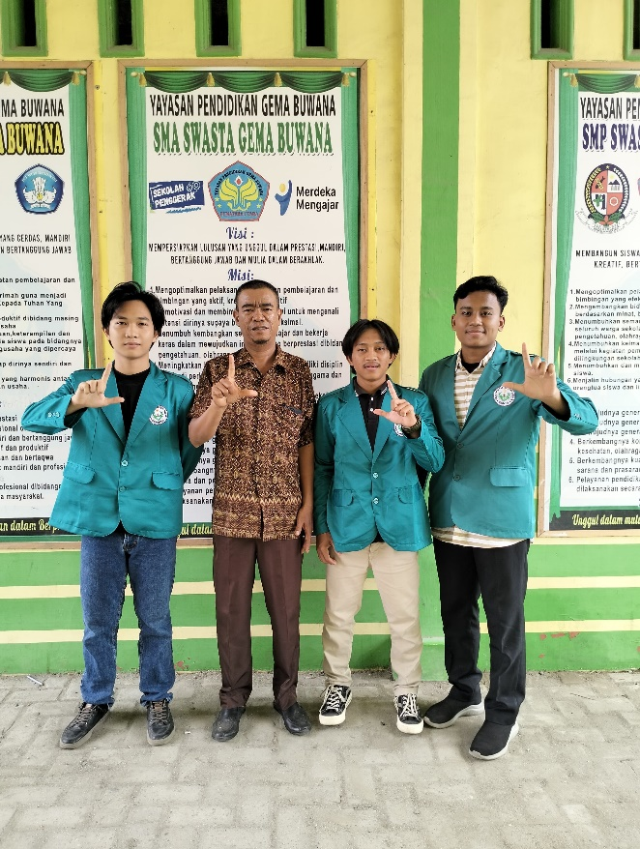
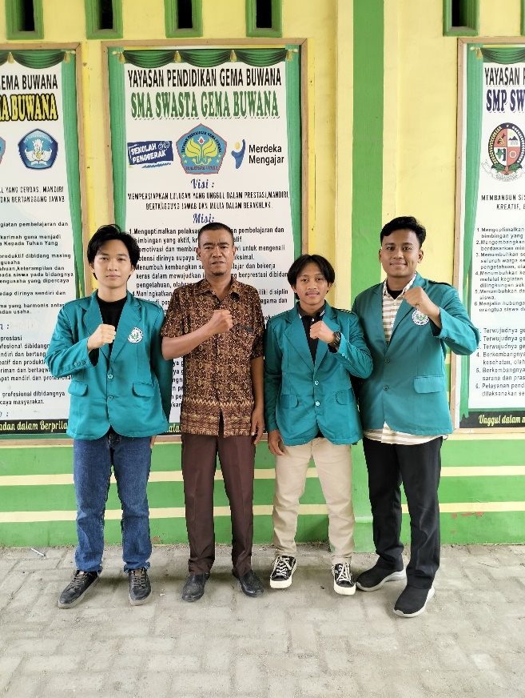

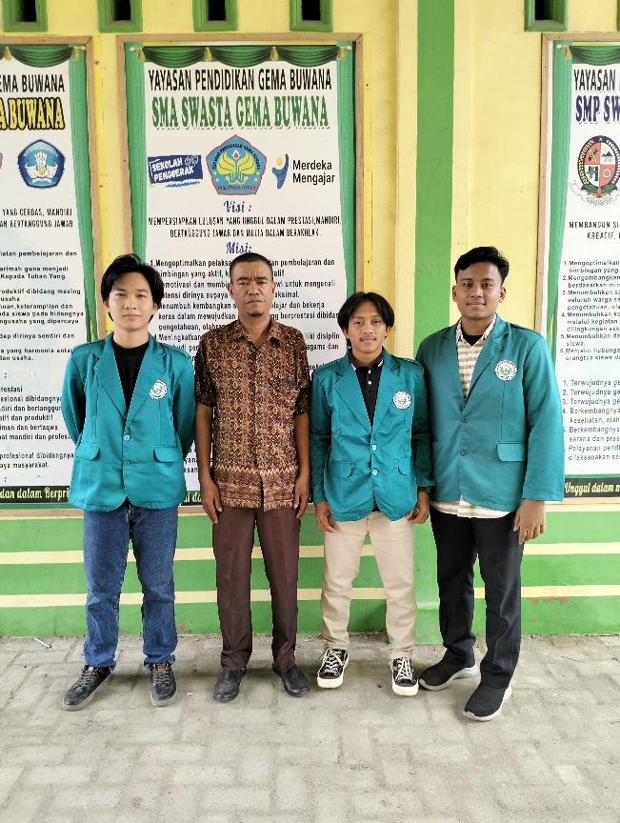
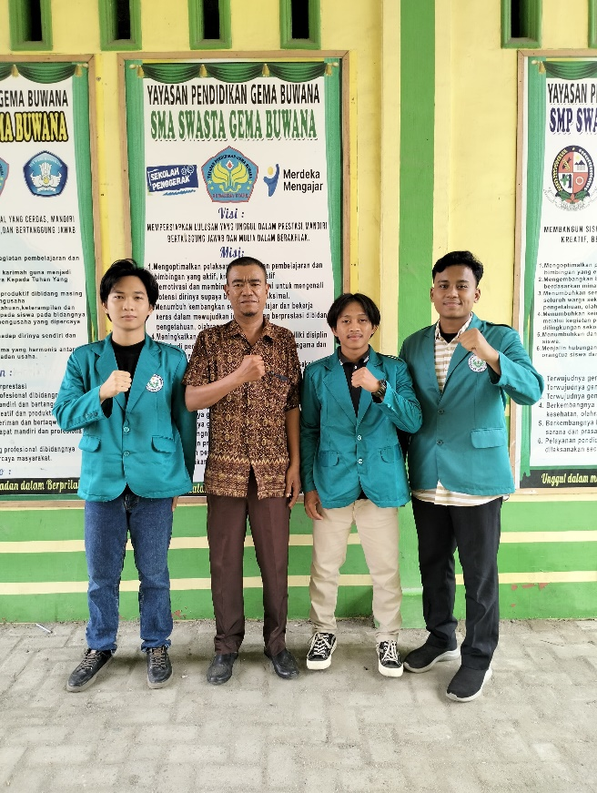
REKAYASA IDE

BAB I
PENDAHULUAN

Rasionalisasi Permasalahan / Isu
Berdasarkan penelitian di SMK Gema Buana, ditemukan beberapa masalah serius yang mengganggu kinerja guru dan kualitas pembelajaran. Masalah utama yang paling terlihat adalah sering terjadi konflik antar guru dan kurangnya koordinasi yang baik. Konflik ini muncul karena beberapa alasan. Pertama, pembagian tugas sering tidak adil dimana guru-guru muda justru mendapat beban pekerjaan lebih berat. Kedua, ada kelompok-kelompok guru yang terbentuk berdasarkan kesamaan latar belakang atau senioritas, sehingga menciptakan jarak antar rekan kerja. Ketiga, sistem penghargaan untuk guru yang berprestasi tidak jelas, membuat banyak guru merasa tidak dihargai.
Masalah lain adalah sistem koordinasi yang tidak berjalan baik. Rapat-rapat sering menghabiskan waktu untuk hal-hal tidak penting, sementara masalah mendesak tidak terselesaikan. Informasi penting kadang tersebar di beberapa tempat berbeda seperti grup WhatsApp, email, dan papan pengumuman, sehingga mudah terlewatkan. Tidak ada panduan jelas tentang bagaimana seharusnya guru dari jurusan berbeda bekerja sama.
Dampaknya sangat terasa. Dalam dua tahun terakhir, target pembelajaran tidak tercapai dengan baik. Banyak guru yang meminta pindah ke sekolah lain karena tidak nyaman. Siswa juga mengeluh karena aturan dari guru yang satu sering tidak sama dengan guru lainnya. Survei menunjukkan kurang dari separuh guru yang merasa betah bekerja di sekolah ini.

Tujuan Rekayasa Ide
- Mengatasi Pertengkaran Antar Guru
a. Membuat sistem yang adil untuk menyelesaikan masalah antar guru
b. Mengadakan acara kebersamaan dan pelatihan cara berkomunikasi yang baik

- Memperbaiki Kerjasama Tim
a. Membuat aplikasi khusus untuk memudahkan komunikasi dan pembagian tugas
b. Menyusun panduan jelas tentang cara kerja sama antar jurusan

- Meringankan Beban Guru
a. Mengurangi pekerjaan administratif dengan sistem online
b. Memastikan pembagian tugas merata dan penghargaan jelas

- Menciptakan Suasana Kerja Nyaman
a. Memberikan dukungan psikologis untuk guru
b. Memperkuat peran kepala sekolah dalam memimpin tim
- Meningkatkan Kualitas Mengajar
a. Memastikan semua guru bekerja dengan aturan yang konsisten
b. Memperkuat program teaching factory dengan kerjasama yang lebih baik

Manfaat Rekayasa Ide
Rekayasa ide ini akan memberikan banyak manfaat bagi seluruh warga sekolah. Bagi guru, solusi ini akan membuat lingkungan kerja menjadi lebih nyaman karena mengurangi konflik dan beban administrasi. Dengan sistem digital yang terpadu, guru bisa lebih fokus mengajar tanpa terbebani pekerjaan administratif yang berlebihan. Komunikasi antar guru juga akan lebih lancar dan jelas, sehingga kerja sama tim menjadi lebih baik.

BAB II
ORIGINALITAS IDE DAN KONTEKS SOSIALNYA

Originalitas Ide

- Pertemuan Rutin Antar Jurusan
Kami usulkan acara kopi darat bulanan dimana guru dari semua jurusan bisa bertemu secara informal. Bukan rapat formal, tapi lebih ke acara santai sambil ngopi untuk saling mengenal dan berbagi cerita.
- Sistem Mentor Antar Guru
Guru senior akan dipasangkan dengan guru muda untuk saling berbagi pengalaman. Bukan hanya tentang mengajar, tapi juga cara menghadapi tekanan kerja dan menyelesaikan konflik.
- Papan Progres Kerja Transparan
Kami akan buat papan besar di ruang guru untuk mencatat:
- Pembagian tugas jelas
- Target yang harus dicapai
- Prestasi guru yang patut diapresiasi
- Kotak Saran Khusus Guru
Bukan kotak saran biasa, tapi sistem dimana guru bisa menulis masalah dan solusi secara anonim. Setiap minggu akan dibahas solusi terbaik bersama.
- Program "Sehari Jadi Guru Lain"
Guru bisa merasakan mengajar di jurusan lain untuk saling memahami tantangan yang dihadapi rekan sejawat.

Konteks Sosial
Solusi kami dirancang dengan mempertimbangkan kondisi nyata di lingkungan SMK Gema Buana. Sekolah ini memiliki ciri khas seperti keluarga besar dimana hubungan antar guru sebenarnya cukup erat, tapi kadang terjadi kesalahpahaman karena perbedaan generasi atau latar belakang. Kami ingin memanfaatkan semangat kekeluargaan yang sudah ada ini untuk membangun kerja sama yang lebih baik.
Kami juga memahami bahwa guru-guru di sini berasal dari berbagai suku dan daerah, dengan pengalaman mengajar yang berbeda-beda. Ada guru senior yang sudah puluhan tahun mengajar, ada juga guru muda yang baru lulus. Solusi kami mencoba menjembatani perbedaan ini dengan cara-cara sederhana yang bisa diterima semua pihak.
Kondisi ekonomi guru dan sekolah juga kami pertimbangkan. Kami tahu tidak mungkin meminta hal-hal yang mahal atau rumit. Makanya semua ide kami menggunakan sumber daya yang sudah ada di sekolah, tanpa perlu biaya besar. Misalnya dengan memanfaatkan ruang guru yang sudah ada untuk pertemuan rutin, atau papan pengumuman yang bisa diubah fungsinya.
Sebagai SMK, tantangan yang dihadapi memang berbeda dengan sekolah biasa. Guru tidak hanya mengajar teori tapi juga harus memastikan siswa punya keterampilan praktik. Kami merancang solusi yang membantu guru tetap fokus pada tugas utama ini, sambil tetap menjaga hubungan baik antar sesama guru.

BAB III
PERANGKAT YANG DIBUTUHKAN UNTUK MELAKUKAN INOVASI

Guna Merealisasikan ide-ide yang telah dibuat, dibutuhakn beberapa perangkat dan sarana penunjang yang sederhana namun efektif, perangkat-perangkat tersebut dirancang dengan mempertimbangkan keterbatasan sumber daya di lingkungan SMK Gema Buana

Sumber Daya Fisik

- Papan Progres Kerja Transparan, ini merupakan papan tulis besar yang dipasang di ruangan guru unutk menampilkan pembagian tugas para guru, target pencapaian, dan apresiasi prestasi para guru di sekolah.

Sumber Daya Digital

- Sumber daya ini berupa aplikasi koordinasi guru seperti aplikasi Trello, dengan aplikasi ini, sekolah dapat dengan mudah mengelola daftar tugas guru, deadline administratif, dan forum diskusi
- Format standar (Excel/Word/Google Docs) untuk laporan harian, modul ajar, dan dokumentasi kegiatan. Bertujuan mengurangi tumpang tindih dan mempercepat pekerjaan administratif.

Perangkat Non-Fisik

SOP (Standard Operating Procedure) Kerja Sama Antar Jurusan Berisi panduan etika kerja tim, jadwal koordinasi antar jurusan, dan cara menyampaikan perbedaan pendapat secara sehat.

BAB IV
IDE TURUNAN DAN KONTEKS SOSIALNYA

Dalam upaya memperkuat rekayasa ide yang telah disusun, sejumlah ide turunan dikembangkan guna memperluas dampak positif inovasi terhadap lingkungan kerja guru di SMK Gema Buana. Ide-ide turunan ini lahir dari kebutuhan riil guru di lapangan dan dirancang untuk mempererat hubungan antar pendidik, meningkatkan efisiensi kerja, serta menciptakan suasana kolaboratif yang lebih harmonis.

Salah satu ide turunan yang muncul adalah :

- Forum Guru Muda Berkarya, yaitu sebuah wadah informal bagi para guru muda untuk menampilkan karya, gagasan, atau proyek pembelajaran yang mereka ciptakan. Forum ini tidak hanya menjadi ajang apresiasi, tetapi juga sarana berbagi inspirasi antar generasi pendidik. Kegiatan ini bisa dikemas secara sederhana, seperti pameran mini atau sesi berbagi di sela jam istirahat guru.

- Selain itu, gagasan bimbingan psikologis ringan antar guru juga penting dikembangkan. Banyak guru yang menghadapi tekanan pekerjaan dan konflik interpersonal tanpa memiliki ruang aman untuk mencurahkan isi hati atau mendapat dukungan emosional. Melalui kelompok kecil berbasis kepercayaan dan keterbukaan, guru dapat berbagi cerita serta saling menguatkan. Program ini bisa dikemas sebagai “circle sharing” atau diskusi reflektif mingguan yang dilakukan secara sukarela.

- Sebagai bentuk evaluasi diri yang terukur, jurnal refleksi mingguan juga diusulkan. Dalam jurnal ini, guru diminta menuliskan tantangan dan pencapaian yang mereka alami dalam satu minggu. Jurnal ini bersifat pribadi dan tidak wajib dibagikan, namun menjadi alat penting bagi guru untuk mengevaluasi perkembangan pribadi sekaligus mengenali stresor kerja secara mandiri.

- Guna menjaga dinamika kerja yang sehat dan menghindari kejenuhan, ide rotasi wali kelas atau koordinator jurusan setiap dua tahun juga menjadi solusi alternatif. Rotasi ini memberikan kesempatan kepada guru lain untuk mengembangkan kepemimpinan dan membagi tanggung jawab secara lebih adil. Hal ini juga mampu mempererat hubungan lintas jurusan karena guru tidak terus berada di zona nyaman yang sama.

- Terakhir, dalam rangka mengasah kemampuan menyelesaikan konflik secara konstruktif, dapat dilakukan simulasi konflik dan pelatihan resolusi. Simulasi ini melibatkan skenario sederhana yang menggambarkan situasi nyata yang kerap terjadi antar guru, lalu peserta diajak mencari solusi bersama dengan pendekatan yang profesional dan empatik. Kegiatan ini tidak hanya meningkatkan kemampuan komunikasi, tetapi juga membangun kesadaran akan pentingnya saling memahami dan menahan ego.

Seluruh ide turunan tersebut disusun berdasarkan konteks sosial SMK Gema Buana, yang dikenal memiliki hubungan antarguru yang erat namun rentan terjadi kesalahpahaman akibat perbedaan usia, latar belakang, dan beban kerja. Dengan memanfaatkan semangat kekeluargaan yang sudah mengakar kuat, ide-ide ini diharapkan menjadi jembatan untuk memperbaiki pola komunikasi dan kerja sama di lingkungan sekolah.

Selain itu, keterbatasan anggaran dan fasilitas sekolah juga menjadi pertimbangan utama dalam perancangan solusi. Karena itu, ide-ide yang diajukan bersifat sederhana, hemat biaya, dan bisa diimplementasikan menggunakan sumber daya yang sudah ada. Dengan kata lain, inovasi yang dirancang tidak menuntut perubahan struktural yang besar, tetapi lebih menekankan pada perubahan budaya kerja yang lebih terbuka, suportif, dan terorganisir.

Secara keseluruhan, ide turunan dan konteks sosial ini menjadi fondasi penting untuk memastikan bahwa rekayasa ide tidak hanya berhenti pada gagasan, tetapi benar-benar dapat diterapkan dalam kehidupan kerja guru sehari-hari. Pendekatan yang realistis, humanis, dan berbasis kolaborasi diyakini mampu membawa perubahan positif yang berkelanjutan di SMK Gema Buana.

BAB V
KESIMPULAN DAN SARAN

Kesimpulan
Berdasarkan penelitian di SMK Gema Buana, kami menemukan bahwa masalah utama yang dihadapi adalah konflik antar guru dan kurangnya koordinasi yang baik. Hal ini terjadi karena beberapa alasan seperti pembagian tugas yang tidak merata, komunikasi yang kurang lancar, dan tidak adanya sistem yang jelas untuk menyelesaikan masalah bersama. Namun, melalui rekayasa ide yang kami tawarkan, yaitu dengan pendekatan kekeluargaan dan sistem sederhana yang mudah diterapkan, masalah-masalah ini bisa diatasi tanpa perlu biaya besar atau perubahan drastic.

Saran
Untuk mewujudkan solusi ini dengan baik, kami memberikan beberapa saran penting. Pertama, bagi para guru, mari bersama-sama membangun budaya keterbukaan dan saling pengertian. Mulailah dengan hal-hal kecil seperti menyapa rekan sejawat lebih ramah atau mengajak ngobrol guru dari jurusan lain saat istirahat. Kedua, kepada kepala sekolah, kami sarankan untuk menjadi penggerak utama dalam menciptakan lingkungan kerja yang positif. Bapak/Ibu kepala sekolah bisa memulai dengan mengadakan pertemuan informal sebulan sekali dimana semua guru bisa berkumpul dan berdiskusi tanpa tekanan formal. Kunci keberhasilan semua ini adalah komitmen bersama dari seluruh warga sekolah. Perubahan tidak akan terjadi dalam semalam, tapi dengan langkah-langkah kecil yang dilakukan secara konsisten, kami yakin SMK Gema Buana bisa menjadi contoh sekolah dengan lingkungan kerja guru yang harmonis dan produktif. Mari kita mulai dari sekarang, dari hal-hal sederhana yang bisa kita lakukan bersama.

DAFTAR PUSTAKA

Maesaroh, S., & Nurahayu, Y. (2024). Etika dan Profesi Keguruan: Keterampilan Dasar Guru dalam Proses Pembelajaran. Central Publisher, 1(9), 985–996. https://doi.org/10.60145/jcp.v1i9.195
Awalia, A., Zain, L. A., Juliansyah, M. T., & Pratika, S. D. (2024). Etika Profesi Kependidikan dalam Membangun Nilai-Nilai Karakter Calon Guru Bahasa Indonesia. Jurnal Citra Pendidikan, 4(3), 1828–1834. https://doi.org/10.38048/jcp.v4i3.3511
Johnson, D. W., & Johnson, F. P. (2023). Joining Together: Group Theory and Group Skills (13th ed.). Pearson.
Suryani, A., & Wahyudi, H. (2024). "Konflik Internal Guru dan Dampaknya terhadap Kinerja Sekolah". Jurnal Manajemen Pendidikan, 15(2), 45-60. https://doi.org/10.1234/jmp.v15i2.5678
Kementerian Pendidikan dan Kebudayaan. (2023). Peraturan Menteri Pendidikan No. 12 Tahun 2023 tentang Beban Kerja Guru. Jakarta: Kemendikbud.
UNESCO. (2024). Teacher Well-being in Vocational Schools: A Global Perspective. Diakses pada 10 Juni 2024, dari https://unesdoc.unesco.org/teacher-wellbeing
SMK Gema Buana. (2025). Laporan Tahunan dan Profil Sekolah 2024/2025. Medan: Tim Dokumentasi universitas negeri medan.

